Основана в декабре 2005г
с.Яркуль, № 12в от 18.12.2019
Специальный выпуск

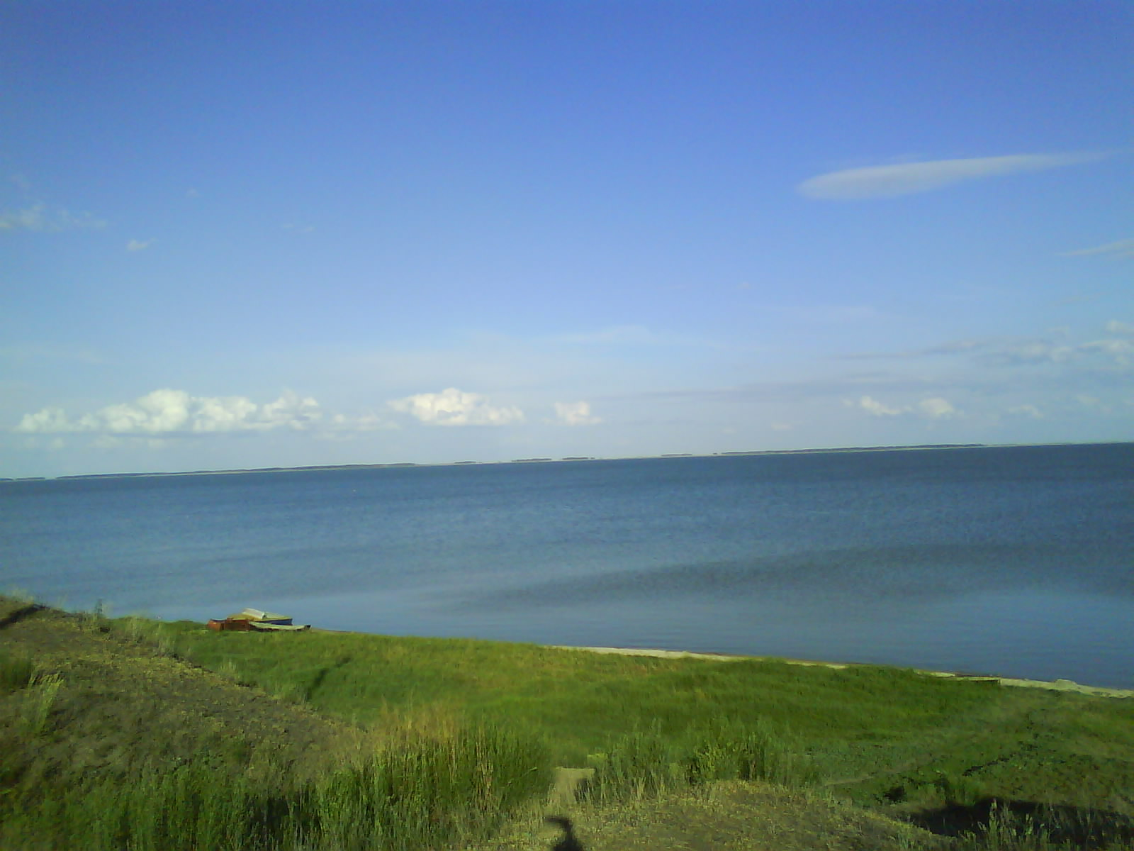

СОВЕТ ДЕПУТАТОВ ЯРКУЛЬСКОГО СЕЛЬСОВЕТА
КУПИНСКОГО РАЙОНА НОВОСИБИРСКОЙ ОБЛАСТИ
ПЯТОГО СОЗЫВА

РЕШЕНИЕ
тридцать шестой сессии

17.12.2019 № 156
с.Яркуль

О внесении изменений в решение Совета депутатов № 152 от 01.11.2019 «Об установлении на территории Яркульского сельсовета Купинского района Новосибирской области налога на имущество физических лиц»

На основании Федерального закона от 29.09.2019 № 321-ФЗ «О внесении изменений в часть вторую Налогового кодекса Российской Федерации», Совет депутатов Яркульского сельсовета
РЕШИЛ:
1. Внести в решение Совета депутатов № 152 от 01.11.2019 «Об установлении на территории Яркульского сельсовета Купинского района Новосибирской области налога на имущество физических лиц»
следующие изменения:
1.1. Пункт 3.6 Решения изложить в следующей редакции:
«0,15 процента в отношении хозяйственных строений или сооружений, площадь каждого из которых не превышает 50 квадратных метров и которые расположены на земельных участках для ведения личного подсобного хозяйства, огородничества, садоводства или индивидуального жилищного строительства».
2. Опубликовать настоящее Решение в информационном бюллетене Яркульского сельсовета «Муниципальные ведомости» и на официальном сайте Яркульского сельсовета Купинского района Новосибирской области.
3. Контроль за исполнением решения возложить на главу Яркульского сельсовета.

Глава Яркульского сельсовета
Купинского района Новосибирской области С.Е.Гудыма

Председатель Совета депутатов
Купинского района Новосибирской области С.П.Азимова

Газета муниципального  образования Яркульского сельсовета | Учредитель газеты  МУНИЦИПАЛЬНОЕ ОБРАЗОВАНИЕ ЯРКУЛЬСКОГО СЕЛЬСОВЕТА | Адрес редакции  632743  с.ЯРКУЛЬ  ул. Советская, 43,  Администрация сельсовета | Редакционный совет:  Ладыгина Л.И.,  Сумина Н.А..  Сосунова Е.С.  Фоменко М.А.

